**edutags**



**Was ist edutags?**

edutags bietet eine Sammlung von Lese-Zeichen an.

Ein Lese-Zeichen ist eigentlich ein Stück Pappe.

Die Pappe legt man zwischen die Seiten vom Buch.

Dann weiß man später: Bis hier habe ich gelesen.

Bei uns sind Lese-Zeichen Hinweise zu Links im Internet.

Mit Lese-Zeichen können Sie Internet-Seiten markieren.

So können Sie später wichtige Infos wieder finden.

**Wer braucht Edutags?**

edutags ist eine Seite für Lehrer.

Lehrer finden hier spannende Internet-Seiten.

Auf den Seiten sind viele Texte und Arbeits-Mittel.

Damit können die Lehrer den Unterricht vorbereiten.

Die Seite können viele Lehrer zusammen benutzen.

So wird die Seite immer besser.

**Wie geht das?**

Sie finden im Internet eine Seite mit Infos.

Sie denken: Die Seite kann auch für andere wichtig sein.

Sie machen für die Seite ein Lese-Zeichen.

Das heißt: Sie tragen den Link zur Internet-Seite auf edutags ein.

Ein Link ist die Adresse im Internet.

Dann können Sie die Info gut wieder finden.

Andere Lehrer können das Lese-Zeichen sehen.

Dann wissen die Lehrer: Sie finden die Internet-Seite gut.

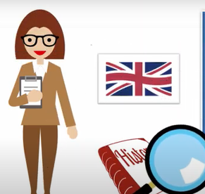**Was können Sie auf edutags machen?**

* Lese-Zeichen für sich selbst,
* Lese-Zeichen für andere,
* Lese-Zeichen von anderen nutzen,
* Lese-Zeichen bearbeiten.

Sie kommen über das Internet immer zu den Lese-Zeichen:

* Mit dem Computer,
* Mit dem Tablet,
* Mit dem Smart-Phone.

**Kosten die Infos Geld?**



* Auf edutags werden fast nur kostenlose Angebote gesammelt.
* Die Angebote dürfen zum Teil auch weiter bearbeitet werden.

**Wer macht die Seite?**

Die Seite machen:

* Der Deutsche Bildungs-Server,

Der Deutsche Bildungs-Server ist:

Eine wichtige Internet-Seite für Bildung.

* Und die Uni Duisburg-Essen.